«ИСПОЛЬЗОВАНИЕ ИНФОРМАЦИОННЫХ ТЕХНОЛОГИЙ НА ЛОГОПЕДИЧЕСКИХ ЗАНЯТИЯХ»

В настоящее время отмечается тенденция увеличения количества детей с теми или иными нарушениями речи. В практике работы отметили, что у дошкольников с речевыми нарушениями снижен интерес к обучению, быстро возникает утомляемость. Ребенка утомляет ежедневное проговаривание слов, слогов, называние картинок для автоматизации и дифференциации звуков. Чтобы заинтересовать детей, сделать их обучение осознанным и интересным, нужны нестандартные подходы, новые технологии.

Эта идея заинтересовала нас, и мы решили использовать на логопедических занятиях компьютерные технологии.

Использование компьютерных технологий на логопедических занятиях расширяют возможности логопеда, вызывают интерес у детей, делают занятия более насыщенными и интересными. Возможность использования компьютера на занятиях позволяет работать с речевым материалом, соотносимым с реальными жизненными условиями, так как позволяет использовать любые доступные изображения.

На логопедических занятиях с детьми старшего дошкольного возраста (а именно в этом возрасте уже можно использовать компьютер в работе с детьми) используем различные игровые и обучающие программы, тематические презентации, мультимедийные пособия.

При работе с компьютером учитываются действующие санитарно-эпидемиологические нормы, согласно которым занятия на компьютере с дошкольниками 5-6 лет могут проводиться 2-3 раза в неделю по 10-15 минут, поэтому просмотр и обсуждение презентации или игры не может длиться дольше этого времени.  После занятий проводим небольшую гимнастику для глаз.

В процессе работы пришли к выводу, что одной из наиболее удобных форм подготовки и предоставления материала к логопедическим занятиям является **мультимедийная презентация.** Такой способ подачи информации позволяет сочетать в себе динамику, звук и изображение. Эти факторы способны наиболее долго удерживать внимание ребенка.

Какие же качества мультимедийной презентации являются наиболее ценными?

* презентация способствует усвоению знаний не по необходимости, а по желанию детей и проходит не формально, а заинтересованно;
* помогает не только проявлять способности, но и совершенствовать их. Презентация в данном случае является орудием обучения и воспитания, требуя от участников большого умственного напряжения и принося в то же время большое удовольствие.

Учитывая возрастные особенности дошкольников, презентацию выстраиваем из нескольких игр, которые помимо основных целей, способствуют развитию мотивации достижения, созданию ситуации успешности («Укрась елку», «Узнай, что спрятано на картинке», «Построй машину» и др.), несут воспитательные функции («Помоги бабушке собрать клубки», «Спрячь цыплят от лисы»).

Из опыта работы выяснено, что дети лучше воспринимают несколько коротких игр, чем одну длинную. Поэтому каждая презентация посвящена какой-то одной теме, например, «Автоматизация звука [Ш] в начале слова» или какой-либо лексической теме.

В ряде случаев в презентацию включаются дополнительные задания на развитие памяти, прослеживающей функции глаз, развитие зрительного восприятия, задания на преобразование слов, согласование слов в роде и пр.

Приведу фрагмент компьютерной презентации, применяемой на занятиях:

Игра «Выслеживаем тигра»

Цели: автоматизация звука [р] в изолированном виде, слогах, словах, словосочетаниях; расширение словарного запаса; развитие словесно-логического мышления.

слайд №1 слайд №2

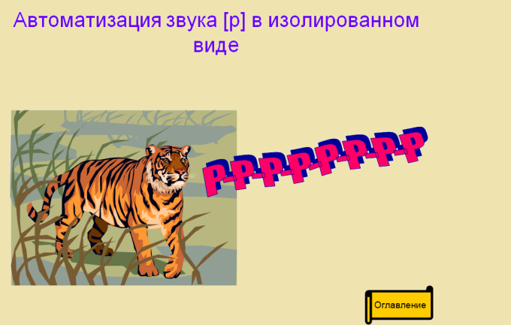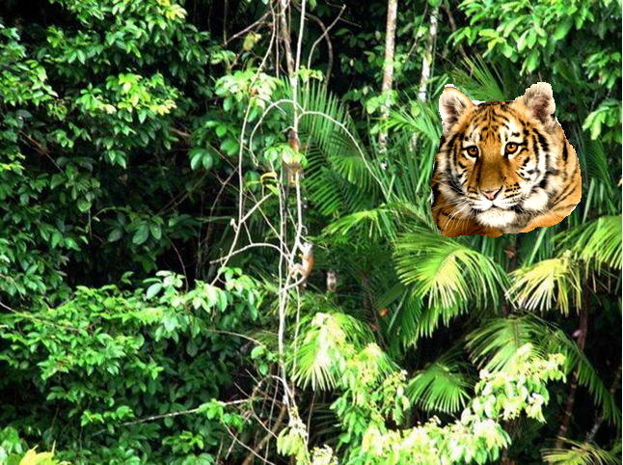

Ход игры: на слайде под номером один изображен тигр, ребенку необходимо продемонстрировать, как тигр рычит. На слайде номер два представлен лес, из которого периодически, в разных местах появляется мордочка тигра. Необходимо рычать именно в момент, когда тигр появляется на экране.

В презентации содержится еще много увлекательных заданий. Представлена лишь небольшая часть данного занятия.

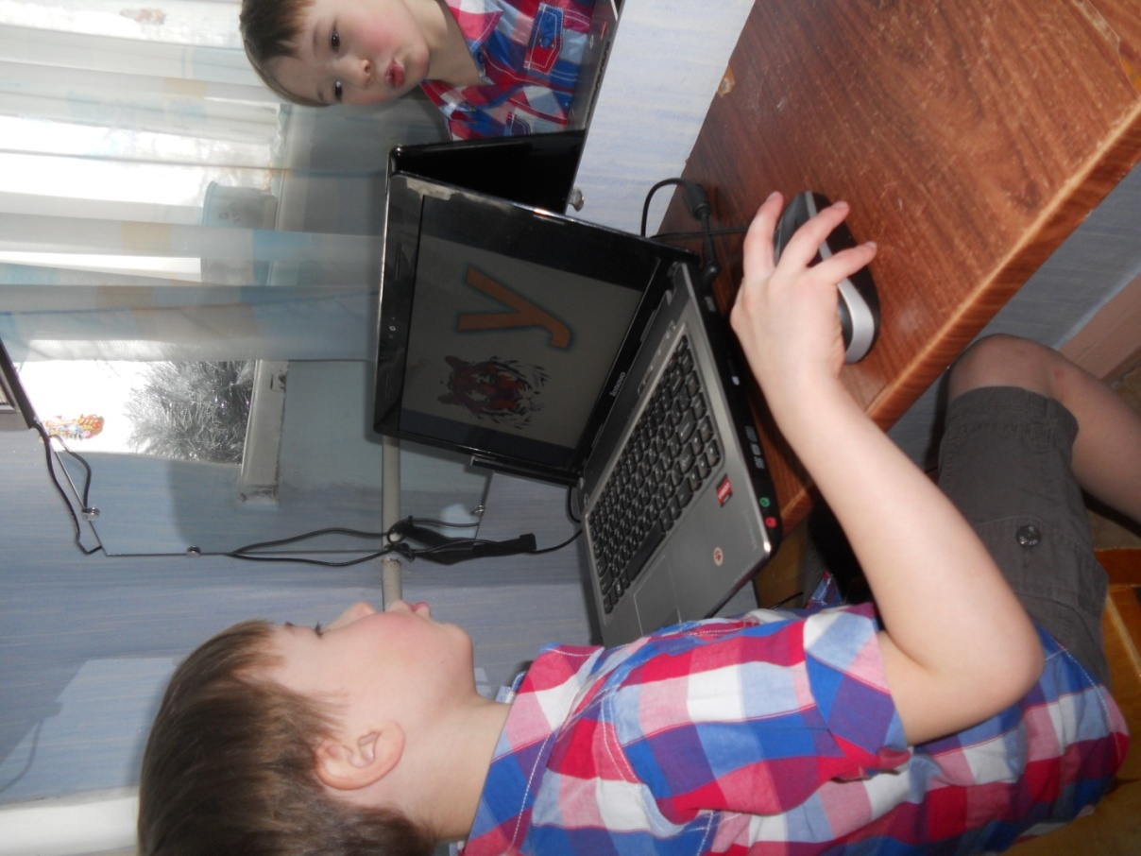

Представлен фрагмент занятия с использованием презентации «Автоматизация звука Р»

Такое использование мультимедийных презентаций в гармоничном сочетании с традиционными средствами позволяет повысить мотивацию детей к занятию, что, в свою очередь, позволит существенно сократить время преодоления речевых нарушений.

Следует отметить, что мультимедийные презентации используются преимущественно на подгрупповых занятиях. В индивидуальной работе считаем удобнее использовать различные компьютерные программы, направленные на устранение речевых недостатков, а также развитие психических процессов. Среди них наиболее известные и часто используемые:

* «Игры для Тигры»;
* обучающая игра «Баба Яга учится читать»;
* «Учимся говорить правильно» и многие другие.

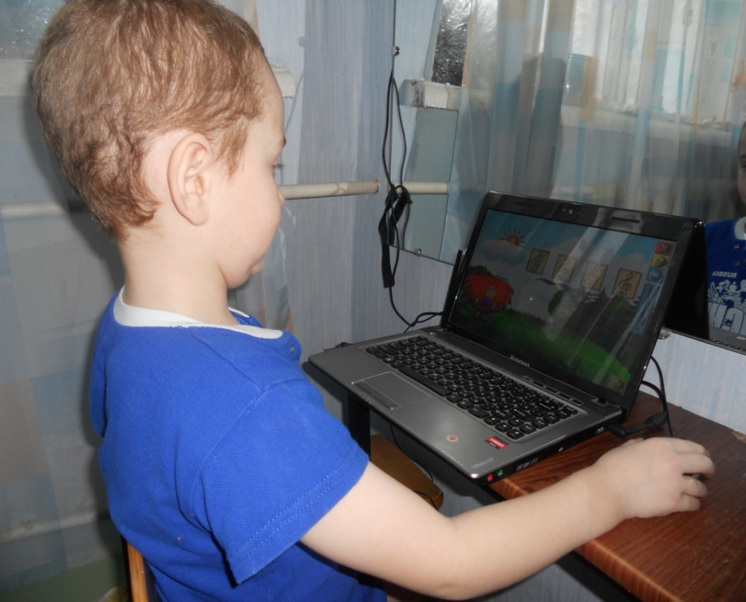

Игра «Секретная операция домовенка Бу». Направлена на развитие фонематического восприятия.

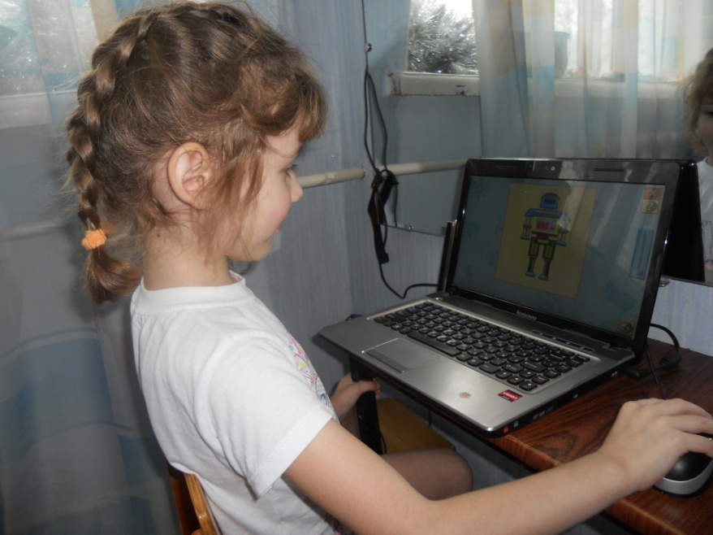

Задания на сравнение «до» и «после» способствуют развитию зрительной памяти дошкольников

Рассмотрим более подробно некоторые из них:

Специализированная компьютерная логопедическая программа **«Игры для Тигры»** позволяет эффективно работать с детьми с различными речевыми нарушениями. Отличные рисунки, объемное изображение, звуковое сопровождение действий, познавательность упражнений и веселый ведущий Тигренок - все это делает программу привлекательной для детей.

Применение программы **“**Игры для Тигры” делает процесс коррекции речи более эффективным и динамичным, по сравнению с традиционными методиками, так как задания в ней представлены в игровой, интерактивной форме. Программа повышает мотивационную готовность ребенка к занятию, что положительно сказывается на результатах логопедической работы.

В программе более 50 упражнений, собранных в четыре больших блока: "Фонематика", "Просодика", "Лексика" и "Звукопроизношение".

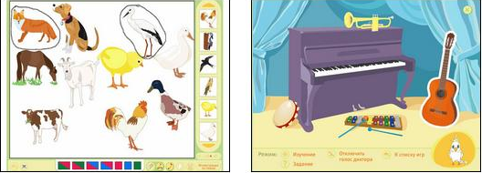

Основные принципы, положенные в основу построения программы “Игры для Тигры”: игровая форма обучения; полисенсорное воздействие, т.е. слуховое восприятие информации сочетается с опорой на зрительный контроль; дифференцированный подход к обучению. Программа содержит различные по сложности или объему варианты заданий и, что считаем наиболее важным, имеет возможность индивидуальной настройки.

Программу «Баба Яга учится читать» применяем и для ребят, которые только начинают учить буквы, и для тех, кто уже читает свои первые книжки. Озорная насмешница Баба Яга сможет вызвать интерес к своим проказам даже у школьников.

В игре ребенка ждёт волшебный лес с десятком игр, букварик, слогарик, веселые стихи и песенки. Тех, кто с успехом выполнит все задания, ждет награда-сюрприз.

Компьютерную программу отличают яркие и неповторимые характеры персонажей, живописная мультипликация и анимация. Это позволяет на протяжении всего занятия удерживать интерес ребенка. Игра озвучена известными актерами, веселые частушки и песни сопутствуют игроку в поиске букв.

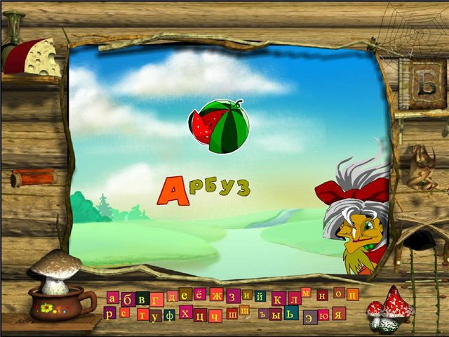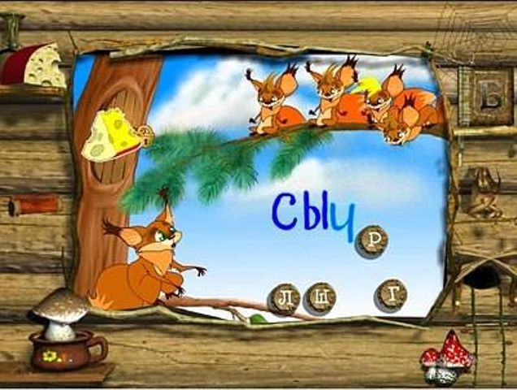

Таким образом, мы предполагаем, что при правильном применении, ИКТ могут с успехом применяться для обучения детей с речевыми нарушениями. При создании презентации мы учитываем особенности своих воспитанников, цели и задачи, поставленные на конкретном занятии. Особенно привлекает то, что в процессе игры или работы с презентацией ребенок знакомится с анимированным персонажем, а не с системой упражнений. Это даёт возможность сделать игру «живой», а значит, близкой и понятной для ребёнка.

Конечно компьютер с его новым и интересным для ребенка миром, не в состоянии в короткие сроки решить все задачи коррекционной работы. Как и любые занятия, они требуют времени, терпения и внимания со стороны взрослых. Только в этом случае такие занятия могут дать ожидаемый эффект.

В дальнейшем, уважаемые родители, мы будем информировать Вас о использовании компьютерных технологий в практике работы нашего детского сада.

В будущем, планируем создание в детском саду электронного банка мультимедийных презентаций и картинок для работы по коррекции нарушений звукопроизношения и слоговой структуры слова, а также развития связной речи.

Учитель –логопед – Маргарита Георгиевна Санникова